ВИДЕО САБАҚ ЖОСПАРЫНЫҢ ҮЛГІСІ
Мұғалімнің аты-жөні:
Пән/Сынып: |  |  | қазақ тілі, 8-сынып
Қай аптаның нешінші сабағы |  |  | 2-тоқсан, 2-апта, 4-сабақ
Тарау немесе бөлім атауы: |  |  | 3-бөлім: Кәсіп пен еңбек. Болашақ мамандықтары.Лексика
Сабақтың тақырыбы: |  |  | Біртүрлі мамандықтар
Оқу мақсаттары: |  |  | 8.3.3.1.Мәтін құрылымын сақтай отырып, графиктік мәтіндегі (диаграмма, кесте) деректердің маңызды тұстарын анықтап жазу.  8.4.3.1.Сөздік қор және сөздік құрам ерекшеліктерін түсініп қолдану.
Сабақ мақсаты:
Бағалау критериі: |  |  | - Бірнеше біртүрлі мамандық түрлерімен танысады  - перифраз түрінде берілген сұрақтар арқылы мәтіннен қажетті ақпаратты таба біледі  - сөздік қор, сөздік құрам ерекшеліктерін түсініп қолданады
Саралап оқыту тапсырмалары
Ұжымдық жұмыс  Жаңа тақырыптың түсіндірілуі |  |  |  | Бірлескен жұмыс (1,2 тапсырма)  Тапсырманы ұсыну және дұрыс жауапты ұсыну арқылы үйрету
Уақыты | Кезеңдері | Сабақтың мазмұны |  |  | Мұғалімнің бақылауы мен зерттеуі не? | Ресурстар
1 минут | Ұйымдастыру | Сәлеметсіз бе?  8-сыныптың қазақ тілі пәніне қош келдіңіз!  Сабағымыздың тақырыбы: Біртүрлі мамандықтар  Топқа бөлу: Оқушыларға бес түрлі мамандыққа қатысы бар сөздер таратылады. Оқушылар сол сөздер бойынша мамандықты тауып, бірге топтасады.  Бүгінгі сабақта:  Сіздің білетініңіз:  • Жаңа мамандық түрлері  Сіздің меңгеретініңіз:  - біртүрлі мамандықтар төңірегінде көзқарасыңыз кеңейеді  - мәтінмен жұмыс жасай аласыз  - сөздік қордағы сөздер жаңа сөз тудыруға ұйытқы болып, сөздік құрамды байытатынын білесіз |  |  |  | Презентация
  1-топ: Дәрігер:  - Дәрі-дәрмек  - Танометр  - Дәке  - Ақ халат  - Денсаулық | 2-топ: Шахтер:  пайдалы қазба  Тау-кен"бекіткіш"жер қойнауыжер қыртысы | 3-топ: 4-топ:  Суретші Заңгер  Бояу Заң  Шабыт Бұйрық  Портрет Құқық  Сурет Үкімет  Пейзаж Әділетілік
2 минут  1 минут  4 минут | Жаңа сабақ | Ойтүрткі сұрақтар.  1-топ- «Дәрігер» 2-топ- «Есепші» 3-топ- «Суретші» 4-топ- «Заңгер»  «Кроссенс» әдісі арқылы сабақтың тақырыбын анықтау.  - Жүсіпбек Аймауытовтың «»Мамандықтың жаманы жоқ, бірақ оның кез келгеніне икемділік қажет, бұл жай күнелту, тамақ асыраудың ғана жолы емес, үлкен өнерді, зор шеберлікті қажет ететін нәрсе» деген мамандық туралы сөзін қалай түсінесіз?  - Біртүрлі мамандық дегенді естуіңіз бар ма?  Кіріспе.  Әлем тез дамыған сайын жаңа мамандықтар қатары күн сайын артып жатыр. Бірақ оның көбі біздің қоғамға, бізге бейтаныс. Дегенмен, қазіргі жастар жаңа заманның талабына сай жұмыс істегенді қалайды. Қысқаша айтқанда, маман атану – табысқа жеткізетін жол. Сондай біртүрлі мамандықтардың бір  «QUIZ SHOW» әдісі  https://wordwall.net/ru/resource/38140262  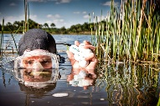  1-тапсырма.  Айналмалы бекет» әдісі  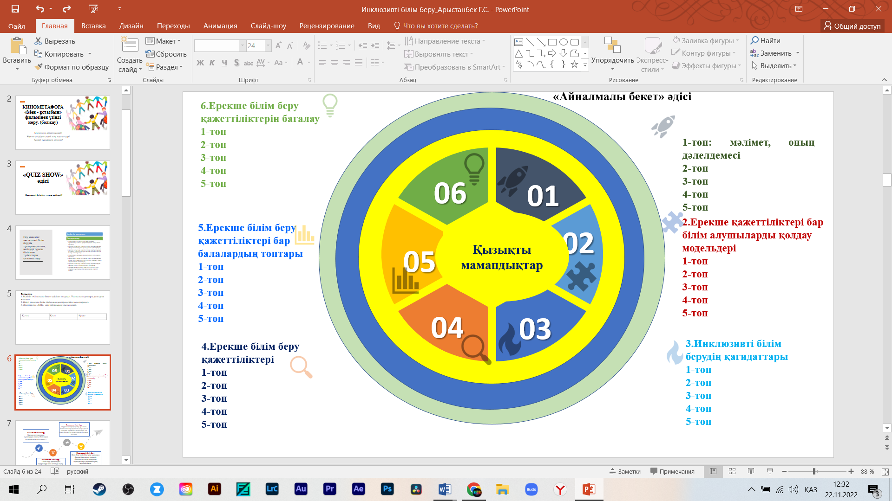 |  |  |  | Презентация, видео-аудио суреттер
  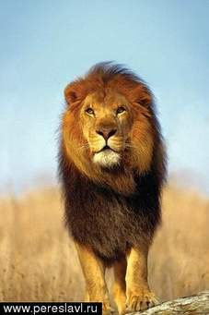 | 
  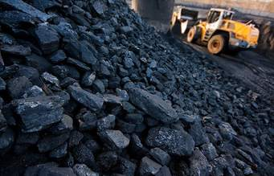 | 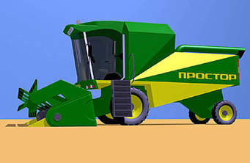
2 минут  3 минут  1 минут  3 минут | Тапсырмалар | 2-тапсырма.  3-тапсырма.  Кітаппен жұмыс Көп нүктенің орнына керекті сөздерді қойып жазыңыз.  Сөздік қордағы сөздер жаңа сөз тудыруға ұйытқы болып, сөздік құрамды байытатынын ескеріңіз. Жер сөзінен тағы қандай сөздер жасауға болатынын біліңіз  Керекті сөздер: бітіміне, жарасымды, сәнді, түстен, өлшеп-пішіп, жер  Киім тігіп үйренуде қай ...... , қай аймақтан екенің маңызды емес. Киімді нақты бір адамға ........... тік. Әр адамның дене ........ қарай, ......... әрі ..... етіп тігу – басты талап. Қандай да бір үлгіні ойластырған уақытта оны қандай матадан, қай ...... тігетініңді де ойластырып қой. Мүмкіндігінше, кәсіби білім алған жөн.  Дескриптор:  - негізгі ойды түсінеді;  - керекті сөздерді табады;  - сөздік қор арқылы сөздік құрамды байытады;  Өзіңізді тексеріңіз.  Киім тігіп үйренуде қай жерден, қай аймақтан екенің маңызды емес. Киімді нақты бір адамға өлшеп-пішіп тік. Әр адамның дене бітіміне қарай, жарасымды әрі сәнді етіп тігу – басты талап. Қандай да бір үлгіні ойластырған уақытта оны қандай матадан, қай түстен тігетініңді де ойластырып қой. Мүмкіндігінше, кәсіби білім алған жөн.  Жер – жерлес, жер үй, жертөле  Перифраз – құбылыстар мен заттардың атын атап, түсін түстемей, айрықша белгі-қасиеттеріне негіздей отырып ауыстыра суреттеу тәсілі. Перифраз мәтіннің идеялық-эстетикалық, көркемдік ерекшелігін ашады.  Мысалы: Алтын дән аялаған кең алқапта,  Жер кемесі – комбайн гүрілдейді. |  |  |  | Кесте
1 минут | Бекіту | Бекіту сұрақтары:  - Біртүрлі амандықтар туралы ақпарат алдыңыз  - Ақпаратты басшылыққа ала отырып, сұрақтарға жауап бердіңіз  - Мәтінмен жұмыс жасай алдыңыз  - Сөздік қор мен сөздік құрамды есіңізге түсірдіңіз.  Кері байланыс  https://app.wooclap.com/events/UCJFKB/questions/636d2e4090241f1bd1259297
1 мин |  | Қосымша тапсырма:  «Еңбек және жетістік» тақырыбында құрмалас сөйлем құраңыз.Сөйлемнен қанша сөз тіркесін табуға болатынын дәлелдеңіз

